Памятка 1.
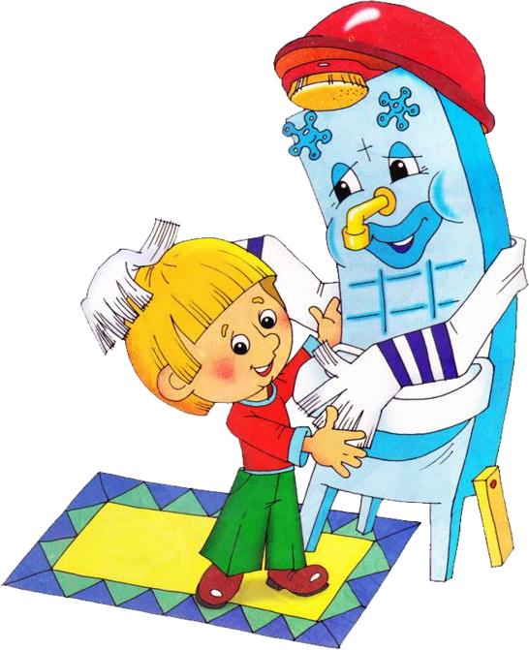
ФОРМИРУЙТЕ У РЕБЁНКА ПРИВЫЧКУ К ЗДОРОВОМУ ОБРАЗУ ЖИЗНИ
СОВЕТЫ:
- Ребёнокдолжензнатьместахраненияпредметовличнойгигиены(полотенце,расчёска,горшок);
- Уребёнкадолжновойтивпривычку каждый раз выполнять следующиепроцедуры: мытьё ног и тела, полоскание ртапосле еды, переодевание перед сном и послесна,расчёсываниеволоси умываниелица.
КАК ПРАВИЛЬНО ПРИВИТЬ МАЛЫШАМПОЛЕЗНЫЕПРИВЫЧКИИНАВЫКИ
САМООБСЛУЖИВАНИЯ
- Хвалите ребёнка, необходимо постоянное одобрение малейшихпроявленийсамостоятельности.Хвалитезалюбоедостижение.
- Говорите вслух не о том, чего малыш не сделал, а о том, что в ближайшем сможет сделать.
- Не забывайте о возможностях ребёнка.
- Лучший пример для подражания – взрослый.
УЧИТЕ РЕБЁКА КУЛЬТУРНО–ГИГИЕНИЧЕСКИМ ПРАВИЛАМ:
- Мыть руки перед едой, после пользования туалетом, прогулки.
- За столом сидеть прямо, не класть локти на стол.
- Правильно пользоваться ложкой (держать тремя пальцами).
- Косточки от фруктов из компота с помощью чайной ложки складыватьна блюдце.
- Закончив еду, класть ложку в тарелку, а не на стол.
- Пользоваться салфеткой.
- Не бегать с кусками съестного – есть за столом.
- Подниматься по лестнице, ставя ногу на ступеньку всей ступнёй, аспускаясь–держаться заперила.
- Пользоваться носовым платком.
- После прогулки тщательно вытирать ноги.

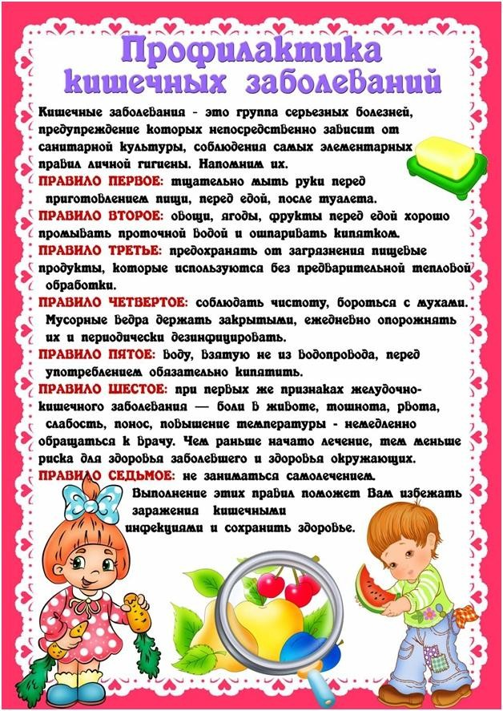

ЕСЛИВАСУЖАЛИЛО НАСЕКОМОЕ
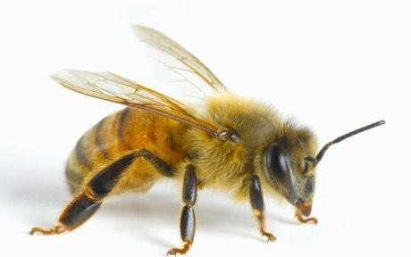
Одна из неприятных сторон летнегопериода – это комары, пчёлы и осы.Укусы комаров, хотя и безвредны,но очень болезненны и неприятны,особеннодля людейс
чувствительной кожей. От нихостаютсякрасные вспухшие пятна,появляется зуд.
Впродажеестьжидкостиимазипротивукусовкомаров.Издомашних

средств очень эффективен сок лимона. Им надо тереть открытые места тела илица.Укушенныеместанадо протеретьрастворомаммиака.Напрогулку
можнобратьссобоймаленькуюбутылочкусжидкостью.Есливсе-таки

комары покусали, придя домой, приложите к укушенным местам компрессыизкартошки.Картошкадолжна бытьсыройипотёртой натёрке.
Если вас укусила пчела или оса и жало осталось в теле, осторожно удалитеего израныиглой,предварительноподержав еёнадогнём.
Наместоукусаможноналожитьхолоднуюпримочкуили протереть

разрезанным зубчиком чеснока. После чего прикладывают компресс изтёртогокартофеля.

При сильной реакции на укус (большой отёк, судороги, крапивница и.т.д.), что может быть связанно с повышенной чувствительностью вашего
Организма к пчелиному(осиному)яду, следует обратиться к врачу.

Памятка 4.

Солнце,ВоздухиВода


Нашилучшиедрузья!
ПОДЯРКИМ СОЛНЦЕМ


высоко,подложивчто-нибудьподнеё.

Солнечныйудар,обморок
Наступаетприперегреваниипрямымисолнечнымилучамиголовы,точнее,затылка.Первыепризнакиперегреванияорганизма,авпоследствииудара–вялость,разбитость, тошнота, головная больиголовокружение,учащённоесердцебиение,частое дыхание.
Затем температура телаповышаетсядо38–40градусов.Возможныобморок,судороги.Вданнойситуациинеобходимопострадавшего отвести в тень, туда,гдедуетветер,головуподнять

Можнобольногоукрытьмокройпростынёй.Кголове,боковымповерхностямшеиприложитьхолодныекомпрессы.
Когдабольнойпридётвсебя,егоследуетнапоитьхолоднойводой,желательно подсоленной, дать крепкого кофе или чай, которые стимулируютсердечнуюдеятельность.
Длявозбуждениядыханияпострадавшемудаютвдыхатьнашатырныйспирти растираюттело.
Еслидыханиезатрудненоилипрекратилось,необходимосделатьискусственноедыхание.

Солнечныеожоги.
Еслиувасподвлияниемсолнцавозниклиожоги,тосделайтеследующее:

- Утром протрите обожжённые места заваренными овсяными хлопьями,растёртыми как для маски, затем ополосните их холодной водой. Наслегка влажное лицо положите толстый слой жирного увлажняющегокрема,слегкапостукиваяподушечкамипальцевпообгоревшимучасткам.Повторитепроцедуру2-3раза.Скожейподглазамипроделайтетоже самое (пропитайте кремом).
- Вечером вымойте лицо и тело прохладной водой (дождевой, кипячёнойилисмягчённойборнойкислотой)сдетскиммылом.Потомслегкавлажноетелоилицосмажьтекосметическиммолочком(илисливками), когда оно впитается в кожу, смажьте обожженные местапитательнымкремом.
- Протирайтетампоном,смоченнымвморковномсоке,лицо,шею,плечи.Потомвотритевкожунемногокосметическогомолочка,увлажняющего крема или масла.

ЭТО НАДОЗНАТЬ!

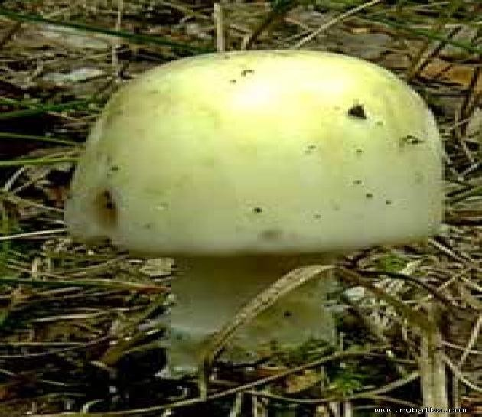
Извсехвидовядовитыхгрибовнаиболееопасна–БЛЕДНАЯПОГАНКА!
Особенновзасушливоевремягода.Ядбледной поганки совершенно не растворяетсявводе,неразрушаетсяподвоздействиемсоковжелудочно-кишечноготракта.Онпоражает:печень,центральнуюнервнуюсистему,кровеносныесосуды,железистую
тканьистенкипищеварительноготракта.
Первыепризнакиотравлениянаступаютчерез6–12 часов.
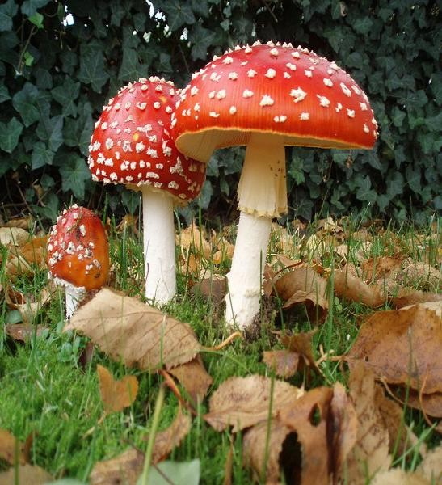
Начинаются:сильныеболивживоте,рвота,понос,выступаетхолодныйпот,холодеютконечности,нарушается пульс.

МУХОМОР – в нём содержится ядовитоевеществогеосциамин,которыйпоражаетнервнуюсистему.
Признакиотравлениямухоморамипоявляютсячерез1,5–2часапослеупотребления.
Начинается:тошнота,рвота,сильноеслюноотделение,больвживоте,удушье,судороги.
Позднее:бред,галлюцинации.
ОСОБЕННОЧУВСТВИТЕЛЬНЫКЭТИМГРИБАМ–ДЕТИ!
Отравлениявозникают нетолькоприупотреблениивпищу несъедобныхгрибов,ноисъедобныхперезревших.Крометого,причинойотравлениямогутбыть:неправильноезаготовлениеилииспорченныесушеныеиликонсервированныегрибы.

